附件4
山东海事局面试地点交通指南
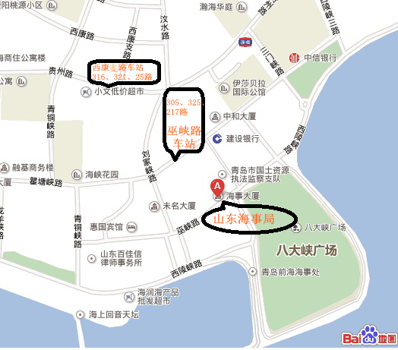

1.青岛火车站：步行约1.3公里即到；乘坐公交217、305、325路车，在巫峡路站下车，南行100米即到；乘坐公交321、316、25路车，在西康支路站下车，沿刘家峡路南行300米即到。
2.青岛火车北站：可站内换乘其他列车到达青岛火车站；也可出站换乘地铁3号线到达青岛火车站；从铁路北站东广场出口，乘坐公交325路车，在巫峡路站下车，南行100米即到；乘坐公交603路车，在胜利桥站换乘305路或者305路专线车，在巫峡路站下车，南行100米即到。
3.四方长途汽车站：乘坐公交305、325路车，在巫峡路站下车，南行100米即到。
4.青岛流亭机场：乘坐305路或者305路专线车，在巫峡路站下车，南行100米即到；乘坐公交702路车（机场2号专线），在青岛火车站下车，步行或转公交车。

